LLICÈNCIES I INSTAL·LACIÓ | Manual autònom | Microsoft 365
MANUAL
Llicències
i instal·lació
Escriptori, web i mòbil
9 apartats · 2 exercicis · Diagnòstic de problemes d'activació
Camp | Detall
Curs | Microsoft 365 — La productivitat i la col·laboració al següent nivell
Document | Manual — Llicències i instal·lació
Client | Barcelona Activa
Impartit per | Aubay Consultoria IT
Format | Autònom: no requereix cap altre bloc del curs
Abast | Plans empresarials de Microsoft 365
Idioma | Català

Objectiu: Saber quina llicència tens i què et permet, instal·lar les aplicacions a l'ordinador i al mòbil, comprovar que estan activades de veritat, i distingir un problema de llicència d'un problema de configuració de l'equip. Sona administratiu i és el que evita la meitat dels «això no em funciona».

Índex
Apartat | Contingut | Exercici
0 | Punt de partida | —
1 | Què és una llicència de Microsoft 365 | —
2 | Saber quina llicència tens | Exercici 1
3 | Quants dispositius | —
4 | Instal·lar a l'ordinador | —
5 | Instal·lar al mòbil | —
6 | Escriptori, web o mòbil | —
7 | Problemes d'activació i llicència | Exercici 2
8 | Bones pràctiques | —

0. Punt de partida
Aquest document explica dues coses que sempre van juntes i que gairebé mai s'expliquen juntes: quina llicència tens i com instal·lar el que aquella llicència et permet.
Per què importa: Molta gent no sap què té contractat, i per això no sap què pot instal·lar ni per què certes funcions no li apareixen. La meitat dels «això no em funciona» de Microsoft 365 són en realitat «això no ho tinc a la meva llicència».

1. Què és una llicència de Microsoft 365
Microsoft 365 no es compra: se subscriu. Pagues per usuari i per mes, i mentre pagues tens dret a fer servir els serveis i a instal·lar les aplicacions. Si la subscripció s'acaba, les aplicacions passen a mode de funcionalitat reduïda.

1.1. Subscripció o producte perpetu
 | Microsoft 365 (subscripció) | Office perpetu
Com es paga | Per usuari i per mes o any | Un sol pagament
Actualitzacions | Contínues, incloses | No: cal comprar la versió següent
Serveis al núvol | Inclosos: OneDrive, Teams, SharePoint | No
Dispositius | Diversos per usuari | Normalment un
Si deixes de pagar | Les aplicacions queden limitades | Segueixes tenint la versió comprada

Clau: La llicència va lligada a la PERSONA, no a l'ordinador. Per això pots instal·lar-la a diversos dispositius i per això, quan algú marxa de l'empresa, se li retira la llicència i les seves aplicacions deixen de funcionar.

1.2. Els components d'una llicència
Una llicència de Microsoft 365 sol incloure tres coses diferents, i convé distingir-les:
Component | Què és | Exemple
Aplicacions d'escriptori | Word, Excel, PowerPoint, Outlook instal·lables | El que instal·les al portàtil
Serveis al núvol | Correu, emmagatzematge, Teams, SharePoint | El que fas servir al navegador
Complements de pagament | Funcions que es contracten a part | Microsoft 365 Copilot

Atenció: Hi ha plans que NOMÉS inclouen serveis al núvol i versions web, sense aplicacions d'escriptori. Si intentes instal·lar Word i no t'apareix l'opció, potser no és un error: pot ser que el teu pla no ho inclogui.

2. Saber quina llicència tens
Sembla una pregunta simple i és sorprenentment difícil de respondre, perquè Microsoft ha anat movent aquesta informació de lloc. Aquestes són les vies que funcionen avui, ordenades de més fiable a menys.

2.1. L'etiqueta del compte: l'indici més ràpid
Al portal de Microsoft 365, a baix a l'esquerra sota el teu nom, hi ha una etiqueta amb dues informacions apilades.
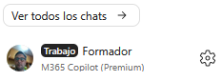
Compte amb Microsoft 365 Copilot de pagament
Element | Què indica
L'etiqueta grisa «Trabajo» | És un compte d'organització, no personal
La línia de sota | Quin producte de Copilot tens assignat

Atenció, un malentès fàcil: Aquesta etiqueta identifica el producte COPILOT i el tipus de compte. NO és el nom del teu pla de Microsoft 365. Per molt que hi miris, aquí no sortirà mai «Business Standard» ni «E3».

2.2. Bàsic o Premium: la diferència que més importa
Hi ha dues versions de Copilot dins de Microsoft 365 empresarial, i des de fora s'assemblen moltíssim. Aquestes dues captures són del mateix tenant, amb comptes diferents.
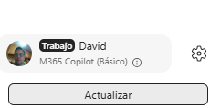  Copilot Bàsic — amb botó «Actualizar» | Copilot Premium — sense botó

El detall que ho delata és el botó: Microsoft només ofereix actualitzar a qui NO té la llicència de pagament.
 | Copilot Bàsic | Copilot Premium
Cost | Inclòs amb la llicència de M365 | Llicència a part, per usuari
Veu els teus documents | No | Sí
Veu els teus correus i reunions | No | Sí
Dins de Word, Excel, Outlook | No | Sí
Agents Investigador i Analista | No | Sí
Com es reconeix | Amb botó «Actualizar» | Sense botó

Per què és crític saber-ho: Un usuari amb Bàsic veu una interfície gairebé idèntica a la de Premium, però no pot fer res sobre els seus propis fitxers. Si en una formació el formador té Premium i els alumnes Bàsic, els alumnes no podran reproduir cap demostració i pensaran que ho estan fent malament.

2.3. Els agents del carril lateral
Un segon indici visual, i molt fiable: si al panell esquerre del portal hi ha agents com Investigador i Analista, i l'opció de crear-ne de nous, tens Copilot de pagament.
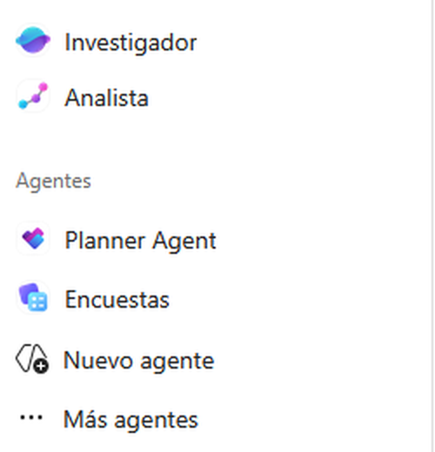
Els agents només apareixen amb Copilot Premium

2.4. El panell d'instal·lació
A m365.cloud.microsoft/apps, el desplegable «Instal·lar aplicacions» et diu si el teu pla inclou aplicacions d'escriptori.
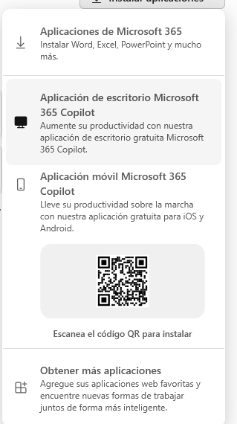
Si ofereix «Aplicaciones de Microsoft 365», tens escriptori
Si hi veus... | Vol dir que...
Aplicaciones de Microsoft 365 | El teu pla inclou Word, Excel i companyia per instal·lar
Aplicación de escritorio Copilot | Pots instal·lar l'app de Copilot (és gratuïta a part)
Aplicación móvil + codi QR | Camí ràpid per instal·lar al telèfon

Fixa-t'hi: Si aquest desplegable NO t'ofereix «Aplicaciones de Microsoft 365», el teu pla probablement només inclou les versions web. No és cap error: hi ha plans que no porten escriptori.

2.5. La comprovació que no falla
Si els portals no t'aclareixen res, hi ha proves empíriques que resolen la pregunta en trenta segons:
Vols saber si tens... | Comprovació
Aplicacions d'escriptori | Ves a /apps > Instal·lar aplicacions. Si l'opció hi és, les tens
Copilot Premium | Obre Word al navegador. Si hi ha botó de Copilot a la cinta, el tens
Emmagatzematge de OneDrive | Obre OneDrive i mira l'espai disponible a baix del menú
El nom exacte del pla | Ves a portal.office.com/account > Subscripcions

Compte amb el fals positiu: Hi ha un Copilot de consum a copilot.microsoft.com que funciona amb qualsevol compte i té un aspecte semblant. Que aquell et funcioni NO vol dir res sobre la teva llicència de feina. El que compta és el que apareix DINS de Word, Outlook, Excel i Teams.

2.6. La llista de subscripcions: el nom exacte del pla
Els indicis anteriors et diuen què pots fer. Si vols el NOM exacte del teu pla, hi ha una pàgina que te'l dona sense marge de dubte.
L'adreça correcta: portal.office.com/account — l'antiga pàgina «La meva cuenta». És important: aquesta llista NO és a myaccount.microsoft.com, que és un portal diferent. Si busques les subscripcions allà, no les trobaràs.
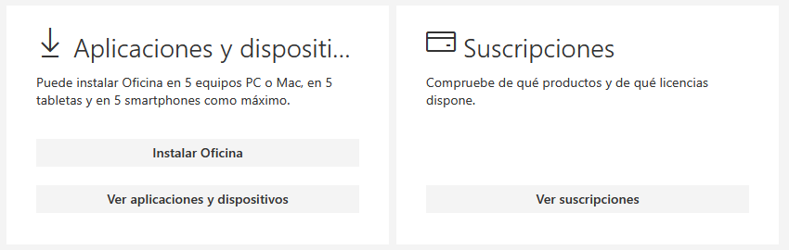
La pàgina del compte, amb la targeta de Subscripcions
1 | Ves a portal.office.com/account  Amb el teu compte de la feina.
2 | Fes clic a «Subscripcions», al menú lateral o a la targeta
3 | Localitza l'apartat «Llicències»  Hi surt una targeta per cada llicència que tens assignada.
4 | Llegeix el títol de cada targeta  Aquest és el nom comercial exacte del teu pla.

Què hi veuràs
Cada llicència apareix com una targeta amb el seu nom i, a sota, la llista completa de serveis que inclou. En el nostre cas de formació, dues targetes:
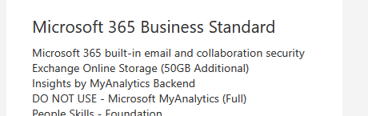
El pla base: Microsoft 365 Business Standard
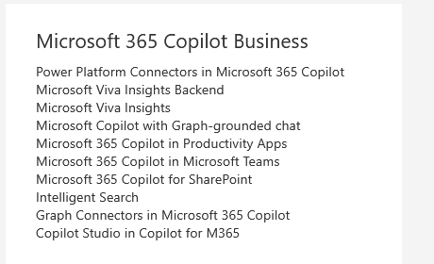
El complement: Microsoft 365 Copilot Business
Targeta | Què és
Microsoft 365 Business Standard | El pla base: aplicacions d'escriptori, Exchange, SharePoint, Teams, Planner
Microsoft 365 Copilot Business | El complement d'IA: Copilot a les aplicacions, a Teams i a SharePoint

Aquí es veu la separació de què parlàvem: Són DUES llicències diferents assignades al mateix usuari. La primera li dona Microsoft 365; la segona, Copilot. Una organització pot donar la primera a tothom i la segona només a algunes persones. És exactament el que passa quan uns companys tenen Copilot Premium i altres Bàsic.

Un detall que sorprèn: A la llista de serveis inclosos hi veuràs entrades marcades com «RETIRED» i fins i tot alguna que diu «DO NOT USE». Són serveis que Microsoft ha retirat però que encara figuren al catàleg intern de la llicència. No és cap error del teu compte ni cal fer-hi res.

A la mateixa pàgina hi ha més: La targeta «Aplicacions i dispositius» et deixa instal·lar Office i, sobretot, veure en quins equips el tens instal·lat per alliberar places. I «Seguretat i privadesa» i «Permisos de l'aplicació» permeten revisar i revocar l'accés que altres aplicacions tenen a les teves dades.
Exercici 1 — Descobreix la teva llicència
1. Obre m365.cloud.microsoft i mira l'etiqueta que apareix sota el teu nom, a baix a l'esquerra.
2. Anota si posa Bàsic o Premium, i si hi ha botó «Actualizar».
3. Mira el carril esquerre: hi surten els agents Investigador i Analista?
4. Ves a /apps i obre «Instal·lar aplicacions». Anota què t'ofereix.
5. Obre Word al navegador i comprova si hi ha botó de Copilot a la cinta.
6. Ara ves a portal.office.com/account > Subscripcions i mira el nom exacte dels teus plans.
7. Compara: coincideix amb el que havies deduït dels indicis?

3. Quants dispositius
Amb un pla empresarial de Microsoft 365 que inclogui aplicacions d'escriptori, cada persona pot instal·lar-les en:
Tipus de dispositiu | Quants
PC o Mac | Fins a 5
Tauletes | Fins a 5
Telèfons | Fins a 5

En total, quinze dispositius per usuari. És més que suficient per a l'ordinador de la feina, el de casa, la tauleta i el telèfon.

Fixa-t'hi: Un dispositiu híbrid, com una Surface Pro, pot comptar alhora com a PC i com a tauleta segons el cas. I si arribes al límit, no cal comprar res: pots desactivar la instal·lació d'un dispositiu que ja no facis servir i alliberar la plaça.

3.1. Alliberar una plaça
1 | Ves al portal del teu compte  myaccount.microsoft.com.
2 | Obre la secció de dispositius o d'instal·lacions  Hi veuràs on tens Microsoft 365 instal·lat.
3 | Desactiva el dispositiu que ja no facis servir  Les aplicacions d'aquell equip passaran a mode limitat.
4 | Instal·la-ho al dispositiu nou

4. Instal·lar a l'ordinador

4.1. El procediment
1 | Ves a m365.cloud.microsoft/apps  Amb el teu compte de la feina.
2 | Obre el desplegable «Instal·lar aplicacions»  A la part superior dreta.
3 | Tria «Aplicacions de Microsoft 365»  Descarrega Word, Excel, PowerPoint, Outlook i la resta del paquet.
4 | Executa el fitxer descarregat  La instal·lació triga uns minuts i no s'ha d'interrompre.
5 | Obre qualsevol aplicació i inicia sessió  Amb el MATEIX compte amb què has descarregat l'instal·lador.
6 | Comprova l'activació  A Fitxer > Compte hi ha de sortir el teu compte i el producte activat.

El pas que més falla: El cinquè. Instal·lar no és activar. Si obres Word i no inicies sessió, o inicies sessió amb un compte diferent del que té la llicència, les aplicacions quedaran en mode limitat i semblarà que la instal·lació ha anat malament.

4.2. Comprovar que està activat
1 | Obre Word
2 | Ves a Fitxer > Compte  O «Compte d'Office», segons la versió.
3 | Comprova el compte que hi surt  Ha de ser el que té la llicència assignada.
4 | Comprova l'estat del producte  Ha de dir que el producte està activat, amb el nom del pla.

4.3. Altres instal·lacions
Aplicació | On descarregar-la | Per què val la pena
Teams d'escriptori | Des del mateix desplegable d'instal·lació | Notificacions del sistema i totes les funcions
OneDrive | Ve amb Windows; si no, des del mateix lloc | Els fitxers del núvol a l'explorador
OneNote d'escriptori | Des del mateix desplegable | Més complet que la versió web

5. Instal·lar al mòbil
1 | Obre l'App Store o Google Play  Segons el teu telèfon.
2 | Busca les aplicacions que necessitis  Outlook, Teams, OneDrive i la de Microsoft 365 són les bàsiques.
3 | Instal·la-les i obre-les
4 | Inicia sessió amb el compte de la feina  El mateix que fas servir a l'ordinador.
5 | Accepta les polítiques de l'organització si te les demana  Algunes empreses exigeixen protecció addicional al mòbil.

Camí ràpid: A m365.cloud.microsoft/apps, dins del desplegable d'instal·lació, hi ha un codi QR per a l'aplicació mòbil. Escaneja'l amb el telèfon i t'estalvies buscar-la a la botiga.

Quines val la pena tenir al mòbil: Outlook i Teams, gairebé sempre: són les que fas servir fora de l'oficina. OneDrive, si necessites accedir a fitxers. Word i Excel al mòbil serveixen per consultar, no per treballar: per a això, l'ordinador.

6. Escriptori, web o mòbil
Amb una sola llicència tens les tres versions alhora. No cal triar-ne una: cal saber quan convé cadascuna.
 | Escriptori | Navegador | Mòbil
Funcions | Totes | Les principals | Consulta i edició bàsica
Sense connexió | Sí | No | Parcialment
Cal instal·lar | Sí | No | Sí
Coautoria | Sí, amb desat automàtic | Sí, sempre | Sí
Millor per a | Feina llarga i intensiva | Ordinadors compartits, accés ràpid | Llegir i respondre

Consell per a la formació: Al curs treballem al navegador. És l'entorn que tots tenim igual, evita problemes d'instal·lació i garanteix que veiem tots la mateixa pantalla. A la teva feina, fes servir la que et vagi millor: els conceptes són idèntics.

7. Problemes d'activació i llicència
Aquests són els casos que et trobaràs, per ordre de freqüència.
Símptoma | Causa probable | Solució
«Producte sense llicència» a Word | Has iniciat sessió amb un compte sense llicència | Fitxer > Compte, tanca sessió i entra amb el correcte
No apareix l'opció d'instal·lar | El teu pla no inclou aplicacions d'escriptori | Consultar-ho amb qui gestioni les llicències
Has arribat al límit de dispositius | Ja tens 5 instal·lacions actives | Desactivar-ne una des del portal del compte
No veus Copilot enlloc | No tens la llicència de Copilot assignada | És un complement de pagament a part
Et demana iniciar sessió contínuament | Problema de sessió a l'equip, no de llicència | Veure l'apartat 7.1

7.1. Quan et demana iniciar sessió una vegada i una altra
Si les aplicacions o Teams et demanen autenticar-te repetidament, o veus avisos del tipus «Has de tornar a iniciar sessió», sol ser un problema del registre de l'equip i no de la teva llicència.
- Passa sovint quan es fan servir DUES cuentes de Microsoft de tenants diferents al mateix navegador o al mateix equip.
- Una solució immediata és treballar al navegador en una finestra privada, amb una sola cuenta.
- La solució de fons requereix que qui administri els equips revisi el registre del dispositiu.

Com distingir-ho: Si en una finestra privada del navegador, amb una sola cuenta, tot funciona bé, el problema NO és la llicència ni el servei: és la configuració local del teu equip.

Exercici 2 — Verifica la teva instal·lació
1. Obre Word a l'escriptori, si el tens instal·lat.
2. Ves a Fitxer > Compte i comprova amb quin compte està iniciada la sessió.
3. Comprova que l'estat del producte diu que està activat.
4. Si surt un compte diferent del de la feina, tanca sessió i entra amb el correcte.
5. Torna a comprovar l'estat del producte.

8. Bones pràctiques
- Instal·la sempre amb el mateix compte que té la llicència. És l'error número u.
- Comprova l'activació just després d'instal·lar, no el dia que necessitis treballar.
- Desactiva els dispositius que deixis de fer servir per no bloquejar places.
- No barregis comptes de tenants diferents al mateix navegador.
- Si una funció no t'apareix, comprova la llicència abans de buscar el botó durant mitja hora.
- Al mòbil, instal·la només el que faràs servir de veritat: Outlook i Teams solen ser suficients.

La idea que ho resumeix: La llicència va amb la persona i determina què pots fer, on i amb quantes màquines. Abans de donar per fet que alguna cosa està espatllada, comprova què tens assignat. Estalvia moltes hores.

Sobre aquest document: Manual de llicències i instal·lació de Microsoft 365. Autònom: no requereix cap altre bloc del curs. Aubay Consultoria IT — Barcelona — 2026.

